Il presente documento è strutturato per fornire innanzitutto gli elementi di contesto del
progetto, in termini di processi e attori coinvolti

CONTESTO DA SUPPORTARE

Per poter comprendere meglio l’ambito che lGEA dovrà
supportare, viene di seguito riportata l’analisi degli elementi che caratterizzano tale ambito
e cioè:
- Attori coinvolti: indica l’insieme dei ruoli organizzativi (Servizi e Uffici) che, con
diversi compiti e responsabilità, sono coinvolti nelle attività dei processi caratteristici
del CRL.
- Utenti della piattaforma: è un sottoinsieme degli attori coinvolti e indica gli utenti
effettivi che devono operare sulla Piattaforma Obiettivo.
- Processi caratteristici: rappresentano l’insieme delle lavorazioni e delle fasi
(attività di esame, controllo, monitoraggio, etc.) cui una determinata tipologia di Atto
è sottoposta.

Attori coinvolti
Gli attori interessati dal processo in esame sono i seguenti:
- Ufficio Protocollo: struttura amministrativa che si occupa di creare i fascicoli e protocollare qualunque documento inerente a un Atto presentato, archiviandolo nel corrispondente fascicolo o sotto-fascicolo.
- Servizio Commissioni: struttura amministrativa che fornisce assistenza nella fase di analisi, verifica e assegnazione dei provvedimenti.
- Presidente del Consiglio: organismo istituzionale che programma le attività del CRL unitamente all’Ufficio di Presidenza e alla Conferenza dei Presidenti dei gruppi consiliari, rappresenta il CRL in giudizio per gli Atti rientranti nella propria competenza, mantiene i rapporti con i gruppi consiliari ed esercita le altre funzioni previste dallo Statuto e dal Regolamento generale del CRL.
- Ufficio di Presidenza: organismo istituzionale che coadiuva il Presidente nell'organizzazione delle attività del Consiglio e delle Commissioni, sovrintende alla struttura organizzativa del Consiglio, delibera la proposta di bilancio ed il rendiconto consuntivo, fornisce gli indirizzi politico-amministrativi e gli obiettivi al Segretario generale, quantifica ed attribuisce le risorse alla Segreteria generale e verifica la rispondenza della gestione e dei risultati conseguiti agli obiettivi e indirizzi forniti.
- Segreteria del Consiglio: struttura amministrativa che assiste il Presidente nel coordinare e indirizzare le attività relative ai lavori dell’Aula (cioè l’Assemblea dei Consiglieri Regionali) curandone la convocazione. Cura inoltre la verbalizzazione e la resocontazione dei lavori e provvede alla registrazione audio video delle sedute.
- Commissioni Consiliari: organismi istituzionali. Sono in tutto 8 e ognuna di esse è competente nella trattazione di specifiche tematiche (Programmazione e Bilancio, Affari Istituzionali, Sanità e Assistenza, Attività produttive e Occupazione, Territorio,Ambiente e Protezione civile, Cultura Istruzione Formazione professionale Sport e informazione, Agricoltura Parchi e Risorse idriche). Il relativo ruolo all’interno dell’iter di un dato Atto varia in base al tipo di Assegnazione ed è determinato dal Presidente del Consiglio. I ruoli assegnabili alle Commissioni sono i seguenti:
  - Sede referente: procede all’esame istruttorio dei provvedimenti assegnati che, una volta licenziati, vengono trasmessi all’Aula per l’approvazione. Nell’iter di processo di un dato Atto è da considerarsi come la Commissione di riferimento.
  - Sede consultiva: è possibile e previsto che per certi Atti vengano scelte una o più Commissioni con un ruolo “consultivo”, che hanno cioè il compito di integrare i lavori della Commissione referente esprimendo pareri sugli Atti ad essa assegnati e su Atti di competenza della Giunta Regionale.
  - Sede redigente: in caso di particolari Progetti di Legge (Atto PDL), il Regolamento generale prevede la riunione delle commissioni in sede Redigente invece che Referente, mantenendo comunque le medesime norme e procedure (cfr. Art. 41 del Regolamento Generale).
  - Sede deliberante: è possibile e previsto che per certi Atti (es. Proposta di Atto Amministrativo - PDA) una Commissione possa agire in sede deliberate, arrivando cioè essa stessa all’approvazione definitiva dell’Atto, senza la necessità di un passaggio in Aula (cfr. Art. 40 del Regolamento Generale).
- Segreterie delle Commissioni Consiliari: strutture amministrative a supporto dei lavori delle Commissioni Consiliari (es. redazione Ordine del Giorno, convocazioni e preparazione e distribuzione di documentazione).
- Organi Statutari: organismi esterni alle Commissioni, che hanno facoltà o a cui viene richiesta la formulazione di pareri relativamente a provvedimenti in specifici ambiti di competenza o di interesse. Gli Organi Statutari, dopo un’analisi interna della tematica, trasmettono il parere alla Commissione Referente. Di seguito vengono elencati gli organismi attualmente attivi:
  - Consiglio delle Autonomie Locali: cura gli interessi delle autonomie locali e svolge tutta una serie di attività che sono direttamente correlate agli iter legislativi e amministrativi degli Atti ufficiali trattati dal CRL.
Consiglio per le Pari Opportunità: organismo autonomo di tutela e garanzia che ha come fine la rimozione delle discriminazioni di genere e la promozione delle pari opportunità
  - Commissione Garante dello Statuto: è competente sulla valutazione dell’ammissibilità delle proposte di iniziativa legislativa, popolare e di referendum abrogativo, valutando le Proposte di Regolamento e relazionandosi direttamente con il CRL.
  - Comitato Paritetico di Controllo e Valutazione: ha funzione di controllo sull’attuazione delle leggi e di valutazione degli effetti delle politiche regionali e svolge tutta una serie di attività che sono direttamente correlate agli iter legislativi e amministrativi degli Atti ufficiali trattati dal CRL.
- Giunta per il Regolamento: organo presieduto dal Presidente del Consiglio Regionale e costituito da un consigliere per gruppo, la cui funzione è quella di rilasciare pareri sull’interpretazione del Regolamento generale e valutarne o proporne modifiche (cfr. Art. 13 del Regolamento Generale).

Utenti della piattaforma
Rispetto alla totalità degli attori previsti e riportati nel paragrafo precedente, a livello operativo il CRL adotta dei flussi di lavoro più snelli, che richiedono il coinvolgimento di un insieme ridotto di ruoli.
In particolare il sistema dovrà offrire supporto principalmente a tre tipologie di utente:
- Servizio commissioni. Il servizio si occupa del ricevimento (ed eventuale inserimento) e della valutazione di ammissibilità di un Atto, nonché della successiva fase di assegnazione dell’Atto alle commissioni competenti in materia.
- Commissione. Le commissioni possono effettuare particolari operazioni sull’Atto, in base allo specifico ruolo loro assegnato (e cioè sede referente, deliberante, redigente, consultiva), come ad esempio trasmissione di pareri, abbinamenti, stralci, approfondimenti interni, aggiunta di emendamenti, votazione, etc..
- Aula. Il servizio, ottenuto l’Atto votato e trasmesso dalla Commissione referente/redigente, procede al voto dello stesso e dei relativi emendamenti, e alla pubblicazione sul Bollettino Ufficiale (BURL) o al rinvio in Commissione per un’ulteriore istruttoria sui temi in oggetto.
Questi sono considerati i 3 principali utenti per i quali il nuovo applicativo dovrà essere sviluppato e configurato. In aggiunta a questi sarà inoltre necessario fornire supporto a particolari attori complementari al processo, ovvero:

- Utenti con permessi estesi:
  - Amministratori: ovvero il gruppo ristretto di utenti che si occuperà di gestire la piattaforma e che avrà quindi la necessità di avere privilegi elevati per l’accesso alle funzionalità amministrative del sistema, quali la gestione completa degli Atti, degli utenti, delle operazioni di fine legislatura, di controllo dell’integrazione, etc.
- Altri utenti:
  - Comitato Paritetico di Controllo e Valutazione (CPCV): nonostante faccia parte degli Organi Statutari, per il CPCV dovrà essere previsto un accesso che permetta di gestire attivamente alcune tipologie di Atti caratteristici. Attualmente è da prevedere il supporto alle sole Missioni Valutative (Atti MIS), ma la gamma di Atti da gestire sarà ampliata in futuro in base alle esigenze.
  - Giunta per il Regolamento: le cui funzionalità all’interno dell’applicazione saranno simili a quelle di una Commissione in sede consultiva, in quanto il relativo scopo è quello di fornire pareri alla Commissione Referente su atti specifici (REL).
- Utenti con accesso in sola lettura:
  - Organi Statutari: tutti quegli organismi interpellati dalle commissioni referenti su determinati temi, che richiederanno di accedere al sistema in sola visualizzazione per reperire le informazioni necessarie a svolgere gli approfondimenti assegnati, ed eventualmente a generare una reportistica ad essi associata. I pareri richiesti in fase istruttoria saranno inseriti a sistema dalla Commissione Referente dello specifico provvedimento, che ha il ruolo di coordinare e dettare i tempi dei lavori.
  - Altri attori: il gruppo comprende qualsiasi figura del CRL che non rientra nelle procedure operative con un ruolo attivo (ad es. i Consiglieri e lo staff dei Gruppi Consiliari), ma che ha necessità di accedere al sistema in modalità visualizzazione per fare ricerche sugli Atti, sui metadati ed eventualmente sulle funzionalità di generazione della reportistica e delle statistiche.

Processi e caso d'uso caratteristici

Ogni processo è definito in termini procedurali dal Regolamento Generale del CRL. Le tipologie di processo da supportare sono attualmente 9, a cui si aggiungono 2 ulteriori tipologie di Atto che non possiedono un vero e proprio flusso procedurale, ma che sono riconducibili a una raccolta statica di informazioni e documenti, per un totale di 11 tipologie di Atto. Tali Atti hanno caratteristiche peculiari che li differenziano tra loro, ma sono genericamente riconducibili in termini di complessità procedurale a una singola tipologia presa come riferimento: il Progetto di Legge (PDL).

Di seguito viene quindi descritto l’iter del Progetto di Legge, con un livello di dettaglio che consente di comprendere le macro-dinamiche che lo caratterizzano. A valle di questa descrizione saranno analizzati per differenza i flussi degli altri Atti. Infine viene riportata una rappresentazione sintetica degli stati logici del processo di riferimento (Atto PDL), che aiuta a comprendere l’articolazione dei vari passaggi previsti per la singola pratica.

Progetto di Legge (PDL)

L’applicazione del Protocollo inizializza l’iter, immettendo nel sistema un nuovo Atto in stato “Protocollato”, contenente le informazioni inserite dall’ufficio Protocollo (riferimenti identificativi, dati generali dell’Atto, indicazioni dei consiglieri firmatari dell’Atto ed eventualmente il testo dell’Atto presentato) e che rimane in attesa della presa in carico da parte del Servizio Commissioni.

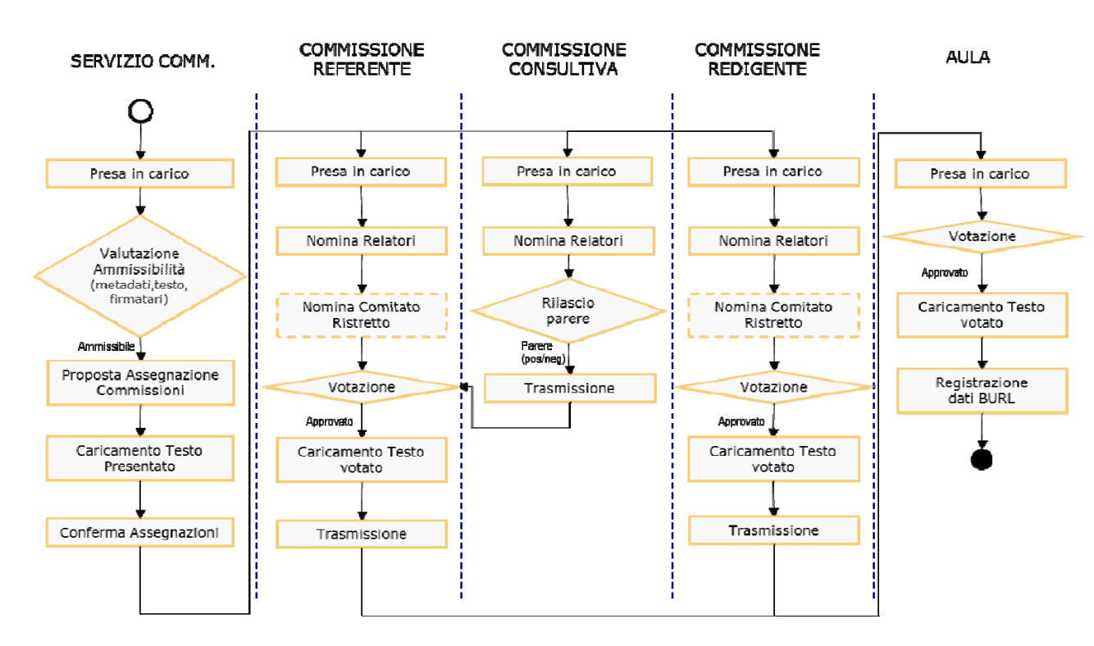
Il Servizio Commissioni prende quindi in carico l’Atto e ne verifica in prima istanza l’ammissibilità tecnica, che consiste in una valutazione del testo dell’Atto (e di eventuali errori nei dati generali presenti). L’esito di questa verifica, se negativo, causa la chiusura dell’Atto per inammissibilità. L’esito positivo porta invece alla formulazione e all’inserimento di una proposta di assegnazione dell’Atto alle Commissioni ritenute più indicate a trattare l’argomento, e al caricamento del “Testo dell’Atto presentato” nel caso in cui non sia stato in precedenza inserito o abbia ricevuto modifiche. Successivamente alla conferma delle assegnazioni da parte dell’Ufficio di Presidenza (comunicazione gestita attraverso posta interna – in futuro PEC), l’Atto viene trasmesso alle Commissioni indicate durante l’assegnazione, che sono tipicamente 1 referente e fino a 7 consultive, anche se sono possibili eccezioni (commissione referente e co-referente) o assegnazioni in sede redigente. L’Atto passa quindi in carico a ciascuna Commissione parallelamente.
Le operazioni svolte dalla Commissione Referente consisteranno quindi nella nomina del Relatore che presiederà le sedute della fase istruttoria (esame dell’Atto) ed eventualmente di un Comitato Ristretto con il compito di approfondire le tematiche trattate, per poi conferire all’intera commissione il resoconto del proprio lavoro. La Commissione Referente ha anche la facoltà di abbinare PDL che trattano la medesima tematica, in modo da accorparne la discussione in un unico iter.
Una volta raggiunta una conoscenza dell’argomento ritenuta sufficiente per deliberare, la Commissione Referente si riunisce in una seduta programmata per votare l’esame del Progetto di Legge, che rappresenta una prima indicazione, non vincolante ma utile e di riferimento, per il successivo esame in Aula.
Il testo dell’Atto su cui è stato espresso il voto e gli emendamenti ad esso collegati vengono quindi caricati a sistema, per poi essere trasmessi in via ufficiale all’Aula. Parallelamente al lavoro della Commissione Referente (o Redigente), si attivano anche le Commissioni Consultive, che si riuniscono anch’esse in sedute presiedute da un relatore, per esprimere (tramite votazione) un parere non vincolante sulla proposta. Tali pareri saranno trasmessi alla Commissione Referente prima della relativa seduta di votazione (in caso di mancata trasmissione, la Commissione Referente ha comunque la facoltà di votare e trasmettere all’Aula).
Alla trasmissione della Commissione Referente, l’Atto diviene di competenza dell’Aula,
che ha la possibilità prendere in carico la pratica. L’Aula, in seguito ad una pre-verifica, può passare all’esame del testo, che viene votato insieme agli emendamenti ad esso collegati, oppure rinviare l’Atto alle Commissioni precedentemente assegnate per un’ulteriore attività di istruttoria,.
In caso di approvazione, il Testo licenziato dall’Aula corrisponde al testo finale che verrà caricato a sistema e che sarà successivamente convertito in Legge del Consiglio Regionale (LCR) e quindi, in seguito alla pubblicazione sul Bollettino Ufficiale (BURL) e al caricamento a sistema dei relativi dati, in Legge Regionale (LR).
Con l’inserimento dei dati di pubblicazione sul BURL, l’iter risulta quindi concluso. Nel corso dell’iter appena descritto sono comunque possibili delle chiusure preventive innescabili in varie fasi del processo, a seconda di determinati esisti delle attività di verifica o votazione (inammissibilità, etc.) o di altri eventi (es. revoca di tutte le firme, termine della legislatura, etc.).

Proposta di Atto Amministrativo (PDA)

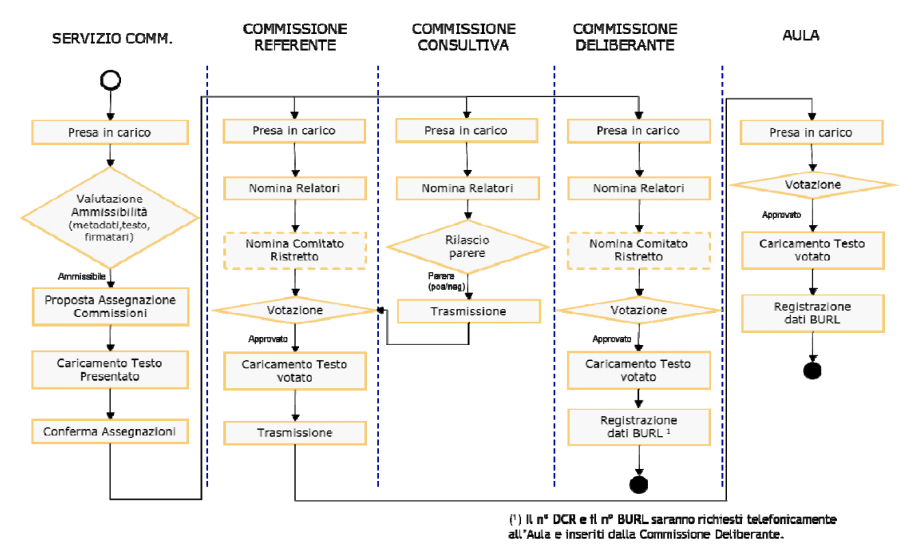
La PDA segue un iter quasi identico a quello del PDL, con l’unica eccezione data dal fatto di poter nominare una Commissione Deliberante invece di Redigente. La Commissione Deliberante si comporta allo stesso modo di una Commissione Referente, ma con una differenza sostanziale: la sede Deliberante porta direttamente a conclusione l'iter dell’Atto, senza la necessità di un passaggio in Aula. L’Atto viene infatti pubblicato direttamente sul BURL.

Parere (PAR)
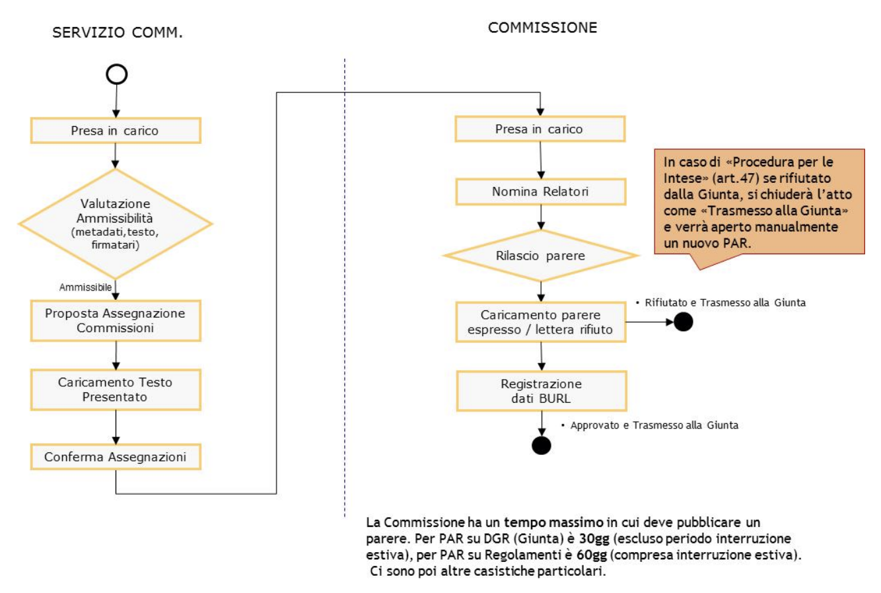
Il PAR ha un iter molto più semplice e lineare rispetto a tutti gli altri Atti: non vi è infatti una trasmissione in Aula per la votazione e non vi è nemmeno una distinzione di ruolo tra le varie commissioni. Le commissioni interpellate avranno il compito di fornire un parere sul tema trattato, parere che verrà pubblicato sul BURL e caricato a sistema.

Relazione (REL)
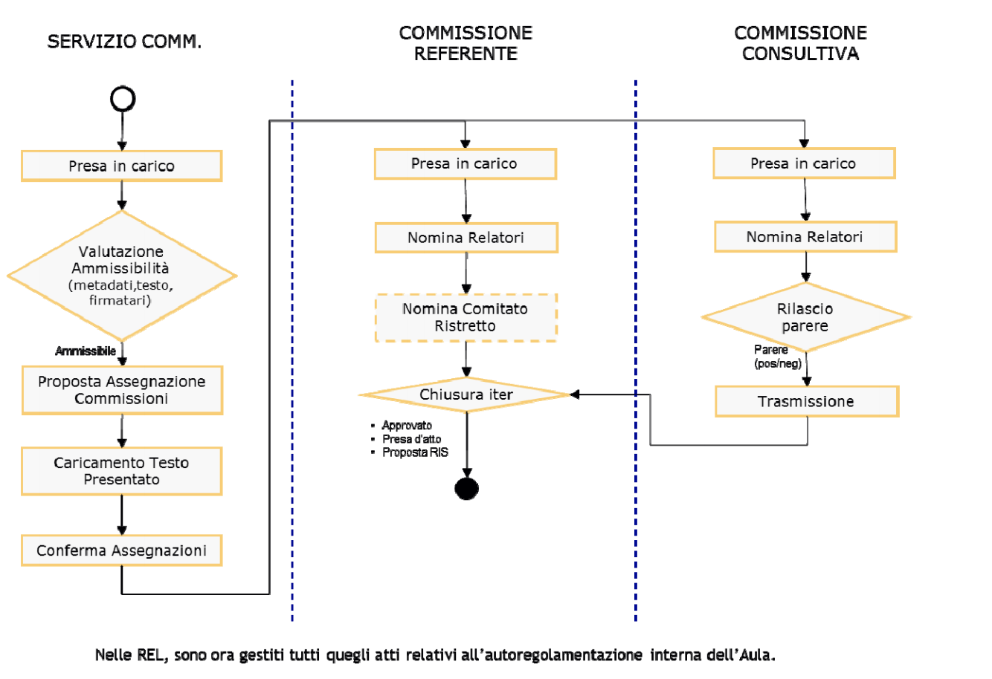
La REL non prevede una trasmissione all’Aula, dato che l’iter viene concluso dalla Commissione Referente con una votazione. L’esito della votazione può essere di approvazione, di presa d’Atto oppure di attivazione di una proposta di Risoluzione in Aula (in quest’ultimo caso dovrà essere prevista un’integrazione – a livello di “collegamento informativo” – con l’applicativo di Gestione degli Atti di Sindacato e di Indirizzo, sistema deputato alla gestione di questa tipologia di Atto).

Petizione Popolare (INP)
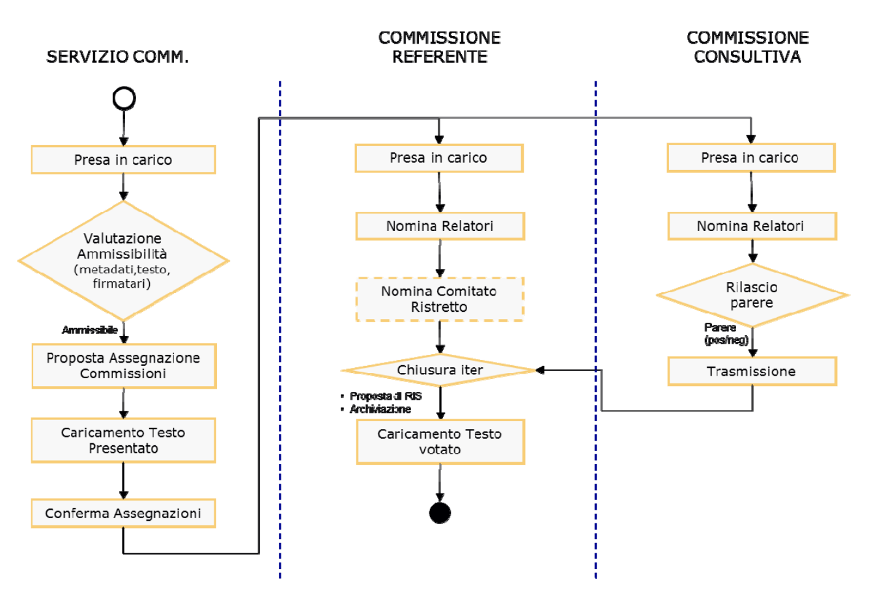
Le INP seguono un processo del tutto analogo a quello delle REL, ad eccezione del fatto che gli esiti previsti della votazione della Commissione Referente possono consistere solamente in un’archiviazione o in una proposta di Risoluzione in Aula. Indipendentemente dall’esito dell’esame, la Commissione incaricata deve avere la possibilità di caricare il testo votato, che contiene le eventuali modifiche o integrazioni emerse durante l’iter.

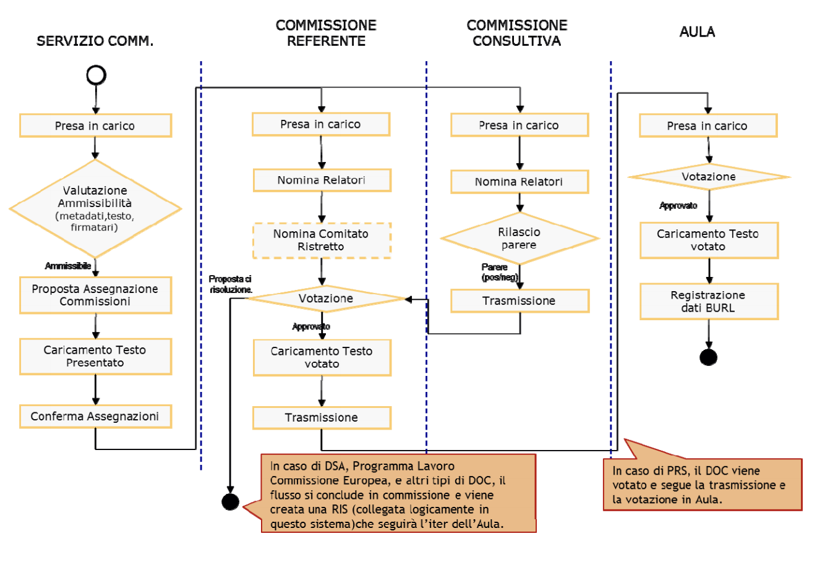
Documento Generico (DOC)

Essendo i DOC di diversi tipi (DSA, Piano Regionale di Sviluppo - PRS, etc.), il relativo flusso prevede percorsi differenti. In caso di DSA e altri, in seguito alla votazione in Commissione Referente l’Atto viene chiuso con una proposta di Risoluzione in Aula. In caso di PRS invece, l’Atto viene trasmesso in Aula, dove avviene una seconda votazione e una eventuale pubblicazione sul BURL, similmente a quanto avviene per un PDL.

Proposta di Legge Parlamentare, Proposta di Regolamento, Proposta di Referendum (PLP, PRE, REF)
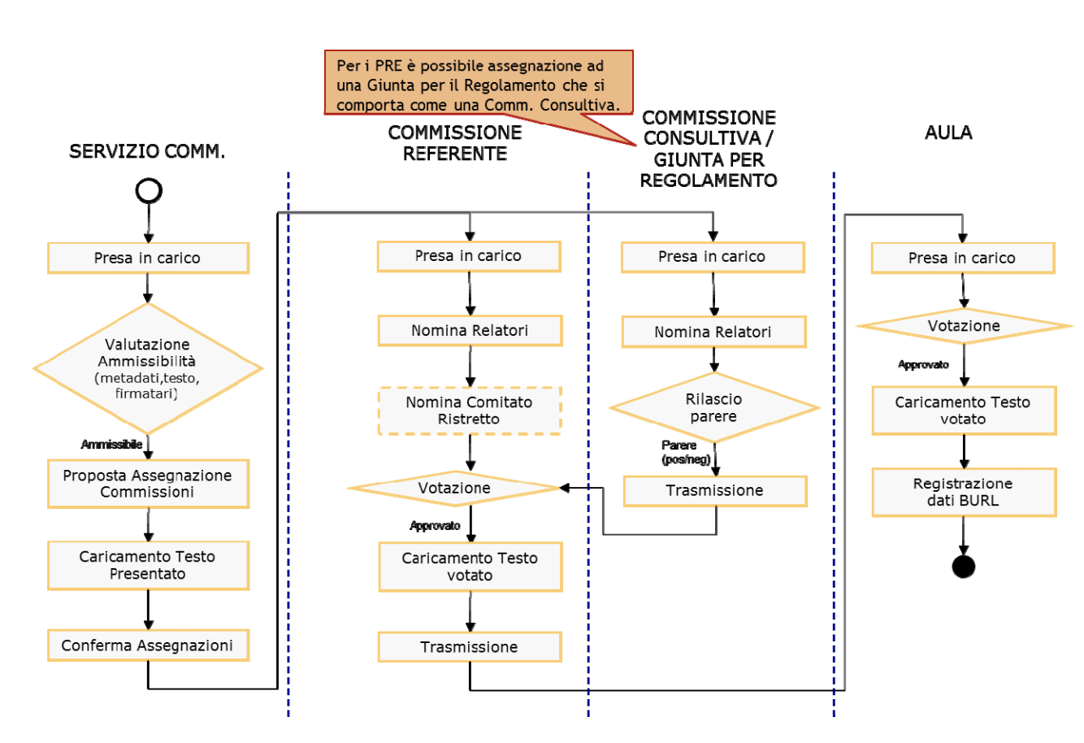
Queste tipologie di Atto vengono trattate in modo unitario poiché seguono tutte lo stesso flusso. Il processo è molto simile a quello del PDL, in quanto prevede sia il passaggio in Commissione sia quello in Aula.
La differenza è che non sono previste né una Commissione Redigente né una Deliberante. Limitatamente alle sole PRE, il Servizio Commissioni ha la facoltà di effettuare un’assegnazione a una figura diversa dalla Commissione Referente o Consultiva, ovvero la Giunta per il Regolamento, che ha il compito di fornire un parere alla Commissione Referente, allo stesso modo di quanto farebbe una Commissione Consultiva.

Atti Comunitari (EAC)
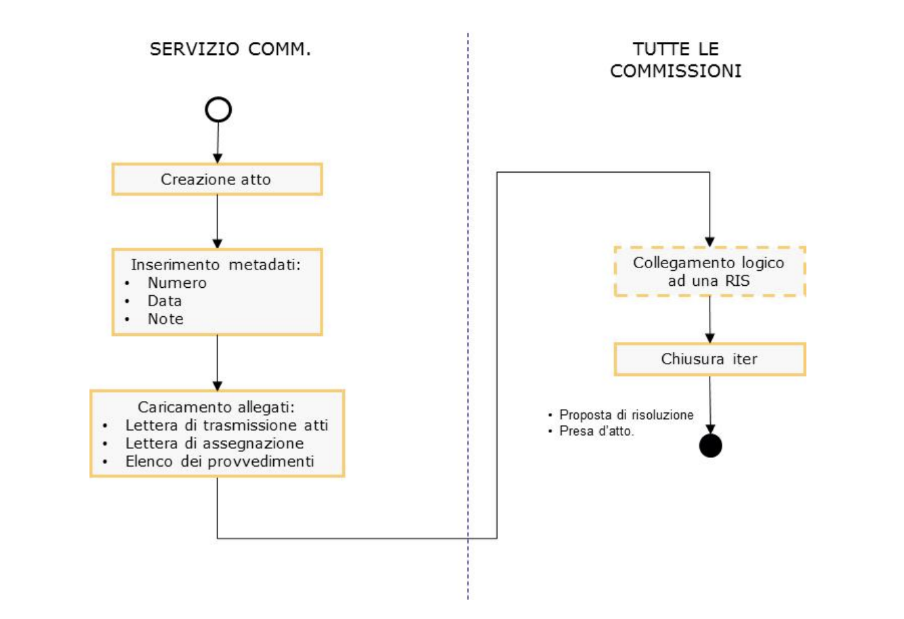
L’EAC è uno dei due Atti per i quali la piattaforma non deve supportare un vero e proprio iter di processo tra più utenti: la relativa gestione è infatti riconducibile all’inserimento di metadati e allegati, ed eventualmente un collegamento logico ad altri Atti, che può essere effettuato da più utenti senza distinzioni. In realtà il flusso reale che sta dietro a questo Atto prevede che il caricamento di metadati e allegati sia effettuato dal Servizio Commissioni, mentre il collegamento e la chiusura dell’Atto sia compito delle Commissioni.

Missioni Valutative (MIS)

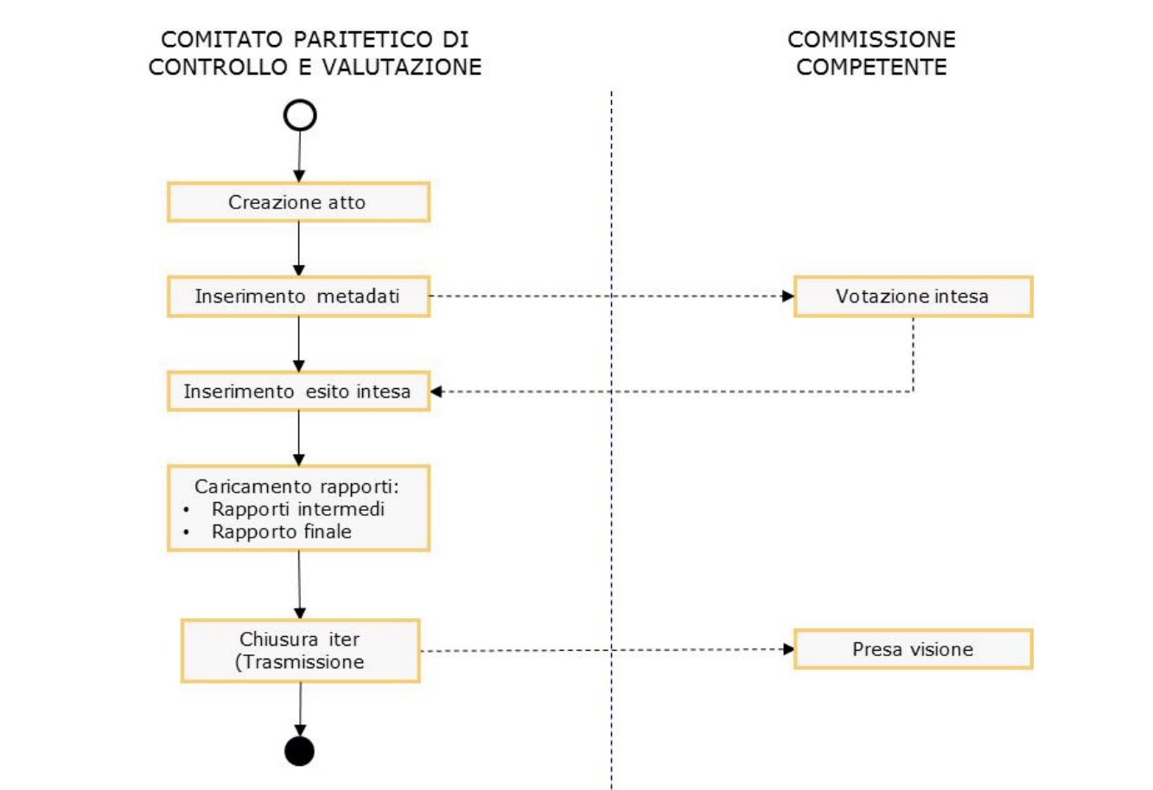
Al pari dell’Atto EAC, la MIS non prevede un vero e proprio flusso di processo, ma l’Atto viene creato e gestito interamente dal Comitato Paritetico di Controllo e Valutazione.

